ГОСТ 8966-75
МЕЖГОСУДАРСТВЕННЫЙ СТАНДАРТ
ЧАСТИ СОЕДИНИТЕЛЬНЫЕ СТАЛЬНЫЕ
С ЦИЛИНДРИЧЕСКОЙ РЕЗЬБОЙ
ДЛЯ ТРУБОПРОВОДОВ Р=1,6 МПа.
МУФТЫ ПРЯМЫЕ
ОСНОВНЫЕ РАЗМЕРЫ
Издание официальное
Москва
Стандартинформ
2010
МЕЖГОСУДАРСТВЕННЫЙ СТАНДАРТ
ЧАСТИ СОЕДИНИТЕЛЬНЫЕ СТАЛЬНЫЕ
С ЦИЛИНДРИЧЕСКОЙ РЕЗЬБОЙ ДЛЯ ТРУБОПРОВОДОВ
ГОСТ
8966-75
Взамен
ГОСТ 8966-59
Р = 1,6 МПа.
МУФТЫ ПРЯМЫЕ
Основные размеры
Pipe steel connections with cylindrical thread
for pipelines P = 1,6 MPa.
Straight sockets. Basic dimensions
МКС 23.040.40
Постановлением Государственного комитета стандартов Совета Министров СССР от 29.12.75 № 4062
дата введения установлена
01.01,77
Ограничение срока действия снято Постановлением Госстандарта СССР от 30.10.91 № 1677
- Настоящий стандарт распространяется на стальные прямые муфты с цинковым покрытием и
без покрытия с цилиндрической резьбой, служащие для соединения водогазопроводных труб, с
применением уплотнителя, в системах отопления, водопровода, газопровода и других системах, рабо-
тающих в условиях неагрессивных сред (вода, насыщенный водяной пар, горючий газ и др.) при
температуре проводимой среды не выше 175 °С и давлении Р = 1,6 МПа.
Стандарт соответствует рекомендации ИСО Р 50.
- Основные размеры муфт должны соответствовать указанным на чертеже и в таблице.
Издание официальное
Фаска па ГОСТ 10569-S0
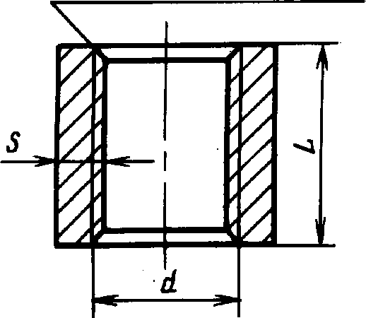
Переиздание. Сентябрь 2010 г.
Перепечатка воспрещена
© Издательство стандартов, 1975
© СТАНДАРТИНФОРМ, 2010

С. 2 ГОСТ 8966-75
Условный проход  2>_{у}, мм | Резьба d | L | £ | Масса без покрытия,  КГ
 |  | ММ
8 | У₄ ’’ трубы | 25 | 3,5 | 0,023
10 | Vg"трубы | 26 | 3,5 | 0,036
15 | У₂"трубы | 34 | 4,0 | 0,067
20 | ³/₄ ’’ трубы | 36 | 4,0 | 0,086
25 | 1 ’’ трубы | 43 | 5,0 | 0,163
32 | 1У₄ ’’ трубы | 48 | 5,0 | 0,220
40 | 1У₂ ’’ трубы | 48 | 5,0 | 0,255
50 | 2 ’’ трубы | 56 | 5,5 | 0,409
65 | 2 У₂ ’’ трубы | 65 | 6,0 | 0,663
80 | 3 ’’ трубы | 71 | 6,0 | 0,838
100 | 4 ’’ трубы | 83 | 8,0 | 1,801
125 | 5 ’’ трубы | 92 | 8,0 | 2,374
(150) | 6 ’’ трубы | 92 | 10,0 | 3,560
Примечания:
- Допускается при изготовлении муфт из труб печной сварки увеличение толщины стенок и, соответ-
ственно, массы до 25 %.
- Муфты с П_{у}, указанными в скобках, изготавливают по требованию потребителя.

Примеры условных обозначений
Прямой муфты без покрытия с Д. = 50 мм:
Муфта 50 ГОСТ 8966- 75
То же, с цинковым покрытием:
Муфта 50- ЦГОСТ8966- 75
- Муфты изготавливают в соответствии с требованиями ГОСТ 8965—75.

